Дидактическая цель создание благоприятных условий для саморазвития, самосовершенствования и самореализации личности ученика , обеспечение образовательных потребностей каждого ребенка с учетом его склонностей , возможностей и интереса
Технологическая карта урока
Номер учебного элемента | Учебный материал с указанием заданий | Руководство по усвоению учебного материала
УЭ-0 | Тема урока :Строение и работа сердца, круги кровообращения  Цель урока: | Внимательно прочитайте тему урока и запишите ее в тетрадь  Исходя из темы урока предположите какая цель нашего урока
УЭ-1 | Цель : Определить исходный уровень знаний по теме  1 Ответьте на вопросы , заданные для самостоятельной работы на прошлом уроке  2 Выполните тестовое задание. Внимательно прочитайте каждый вопрос и варианты ответов, определите правильный ответ , и соответствующую ему букву выпишите на листок контроля  Тест  1  3 Проверьте свои ответы на доске. 6 баллов –высокий уровень, 5 баллов – средний уровень, 4 балла и менее – низкий уровень Какие вопросы вызвали у вас затруднения | Работайте вместе с классом  Работайте самостоятельно  Каждый правильный ответ оценивается 1 баллом  Самооценка своих знаний
УЭ-2 | Цель:  Ответьте на вопросы  1) В какой полости тела располагается сердце.  2 какое значение имеет околосердечная сумка  3 из каких трех слоев состоит стенка сердца  4 Используя макет сердца и рисунок учебника 41 стр 80 найдите 4 камеры сердца : два желудочка и два предсердия, , створчатые клапаны , полулунные клапаны  5 какое значение имеют створчатые клапаны , полулунные клапаны  6 Проработайте предложенную таблицу « Виды сосудов»  Ответьте на вопросы  1 почему артерии имеют более толстые стенки, чем капилляры  2 какое значение имеют кармановидные клапаны вен  Внимательно рассмотрите рисунок Какие части сердца обозначены под цифрами  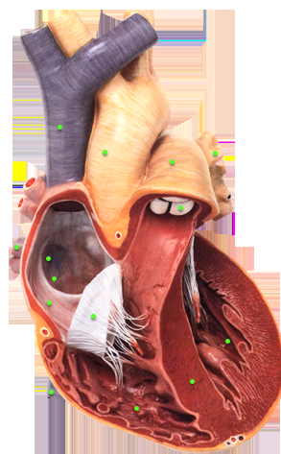  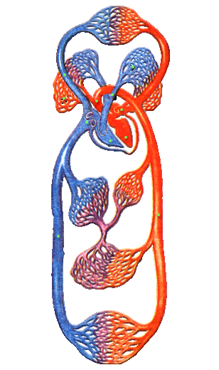 | Задание 1,2,3 выполните самостоятельно Каждый правильный ответ оценивается 1 баллом  Поработайте в парах , выполните задание №4  Задание 1,2,3 выполните самостоятельно Каждый правильный ответ оценивается 1 баллом  Каждый правильный ответ оценивается 1 баллом
  Кровеносные сосуды | Особенности строения | значение
  артерии | Состоят из 3 слоев: соединительной , гладкой мышечной, однослойного эпителия . стенки толстые | Несут кровь от сердца
  вены | Состоят из 3 слоев: соединительной , гладкой мышечной, однослойного эпителия менее толстый , чем у артерий, , внутренний слой образует кармановидные клапаны | Несут кровь к сердцу
  капиляры | Состоит из одного слоя клеток | Участвует в газообмене
УЭ-3 | Цель : проверить знания , полученные в ходе работы на уроке

